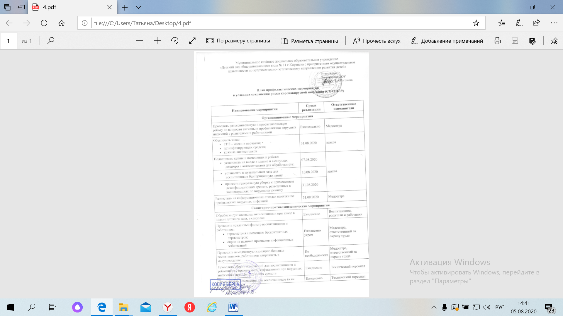

|  |  |  |
| --- | --- | --- |
| Выдавать работникам пищеблока запас масок и перчаток, при ухудшении санитарной обстановки – всем работникам | Еженедельно по понедельникам | завхоз |
| **Мероприятия по безопасности воспитанников**  **в ходе образовательно-воспитательной деятельности** | | |
| Отменить занятия в музыкальном и спортивном зале | Постоянно | Старший воспитатель, воспитатели групп |
| Исключить из планов работы выездные мероприятия и занятия с приглашенными лицами | Постоянно | Старший воспитатель, воспитатели групп |
| Отменить массовые мероприятия – утренники, концерты, праздники | Постоянно | Старший воспитатель, воспитатели групп |
| Не допускать во время прогулок и динамических пауз контактов между воспитанниками разных групп | Постоянно | Воспитатели групп |
| Проводить занятия на открытом воздухе при хорошей погоде | Постоянно | Воспитатели групп |
| Проводить витаминизацию третьих блюд | Ежедневно | Медсестра |
| Исключить игры с предметами, которые не подлежат регулярной дезинфекции | Постоянно | Воспитатели групп |
| Обучать воспитанников основам личной гигиены, обеспечению здоровья | Постоянно | Воспитатели групп |
| Не объединять детей в одну группу, в том числе в конце дня | Постоянно | Воспитатели групп |